HPLC法测定活血消液胶囊中小檗碱的含量
李薇薇*，全姬善，刘传贵
（延边大学药学院，吉林 延吉，133001）
摘要 目的：建立活血消液胶囊中小檗碱的含量测定方法。方法：采用HPLC法，色谱柱为Agelint C₁₈ （4.6×250mm,5μm）；流动相为乙腈-0.5%甲酸溶液(13:87)；流速为1.0mL/min；检测波长为345nm；柱温为35℃。结果：小檗碱浓度在18.31μg/ml~146.52μg/ml范围内呈良好的线性关系，r=0.9999，平均加样回收率为99.72%（n=6），RSD为0.39%。结论：所建立的方法简便，灵敏，可用于本品的质量控制。
【关键词】活血消液胶囊 ；小檗碱； HPLC ；含量测定
＊ 通讯作者 Tel：15567688686 E-mail：184004870 @qq.com
活血消液胶囊是由苍术、厚朴、黄连、赤芍等14味药材组成的复方制剂。具有活血止痛，除湿消肿等功能。黄连的主要有效成分是小檗碱型生物碱，比如小檗碱。因此本文用HPLC法建立测定活血消液胶囊中小檗碱的含量测定方法，其方法简便，灵敏，可用于本品的质量控制。
1 仪器、材料与试药
LC-20A型高效液相色谱仪（日本岛津有限公司）；KQ-500DE型超声波清洗器（昆山市超声仪器有限公司）；ME215P型电子分析天平（德国Sartorius公司）；超纯水器（美
国Millipore公司）。
盐酸小檗碱对照品（含量：86.8%，批号110713-201613）购于中国食品药品检定研究院；活血消液胶囊（批号20180605、20180628、20180702）购于敦化中医院。乙腈、甲醇为色谱纯，甲酸均为分析纯，水为超纯水。
2 溶液的制备
2.1 对照品溶液的制备
精密称取盐酸小檗碱对照品适量，置50ml量瓶中，加甲醇溶解并稀释至刻度，摇匀，制成每1ml含0.211mg的储备液。
2.2 供试品溶液的制备
取本品内容物约1.0g，精密称定，置具塞锥形瓶中，精密加入甲醇溶液25ml，称定重量，超声处理30分钟，放冷，再称定重量，用甲醇补足减失的重量，摇匀，滤过，取续滤液，即得。
3 色谱条件与系统适应性试验
色谱柱：Agelint C₁₈（4.6×250mm，5μm）；流动相：乙腈-0.5%甲酸溶液（13：87）； 流速：1.0ml/min；检测波长：345nm；柱温：35℃。
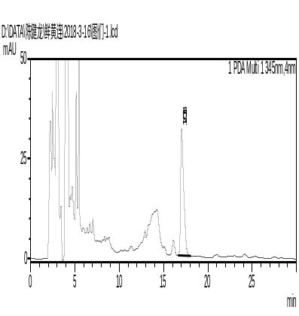
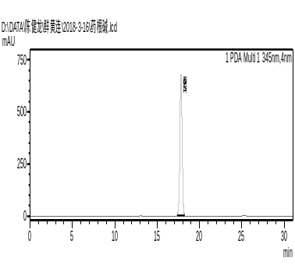
A
B
C
A.对照品B.供试品C.阴性对照
图1 HPLC图
4 线性关系考察
分别精密量取上述对照品储备液1、2、4、6、8m，置10ml量瓶中，加甲醇定容至刻度，制成每1ml含小檗碱18.31μg、36.63μg、73.26μg、109.89μg、146.52μg的对照溶液，得回归方程为Y=36913X-148.91，r=0.9999，表明小檗碱在18.31μg/ml~146.52μg/ml范围内线性良好。
5 精密度试验
取线性范围内高、中、低 3 种不同质量浓度的混合对照品溶液各适量，按上述色谱条件连续进样测定 6 次，记录峰面积。结果，盐酸小檗碱的RSD分别为0.55％、1.09％、1.38％。
6 重复性试验
取同一批供试品（批号20180628）适量，精密称取6份，按“2.2”项下方法制备供试品溶液，照上述色谱条件进样测定，记录峰面积，计算小檗碱含量RSD为0.98%。结果表明该方法重现性良好。
7 稳定性试验
取同一批供试品溶液（批号20180628），分别在0， 2， 4， 6， 8， 12h按上述色谱条件进样测定，记录峰面积。小檗碱的RSD为 0.47%，结果表明供试品溶液在12h内稳定。
8 加样回收率试验
采用加样回收法，取6份已知含量的供试品（批号20170628）0.5g ，精密称定，分别精密加入小檗碱对照品甲醇溶液（30.05μg·ml⁻¹）25 ml，按“2.2”项下方法制备供试品溶液，照上述色谱条件进样测定，记录峰面积，计算回收率。平均回收率为99.72 %，RSD=0.39 %。结果表明该方法回收率良好。
表 1 小檗碱的加样回收率试验结果（n=9）
序号 取样量 已知含量 加入量 测得量 回收率 平均回收率 RSD
(g) (mg) (mg) (mg) (%) (%) （%）
1 0.5029 0.6387 0.6521 1.2901 99.89
2 0.5013 0.6367 0.6521 1.2807 98.76
3 0.5084 0.6457 0.6521 1.2933 99.31
4 0.5067 0.6435 0.6521 1.2986 100.46 99.72 0.39
5 0.5022 0.6378 0.6521 1.2915 100.25
6 0.5049 0.6412 0.6521 1.2908 99.62
9 样品含量测定
精密称取3批供试品，每份约1.0g，分别按“2.2”项下方法制备供试品溶液，照上述色谱条件进样测定，记录峰面积，以峰面积计算样品中小檗碱碱的含量，分别为：20170605为1.24mg·g⁻¹，RSD为0.56%，20170628为1.27mg·g⁻¹，RSD为0.63%，20170702为 1.21mg·g⁻¹，RSD为0.66%。
10 结论
本文采用HPLC 法，通过确定检测波长，对流动相、提取方法、提取时间及提取溶剂进行了选择，并进行了方法学考察。文献有关黄连生物碱类成分的HPLC测定方法较多^{[4-5]}，多数色谱条件与 2015年版《中国药典》近似，采用了离子对色谱法，但分离效果较差、峰形易拖尾、系统平衡时间长、对色谱柱损伤大。笔者建立的HPLC简单，易于平衡，在该条件下，用HPLC法测定活血消液胶囊中小檗碱含量，具有预处理简单，专属性强，精密度、重现性、回收率好等优点，可用于活血消液胶囊的质量控制。
参考文献
[1] 陈鹏，刘海青，李芳.UPLC法测定黄地降糖胶囊中盐酸小檗碱的含量[J].陕西中医，2017,38（9）:1301-1302.
[2] 张丽丽，苏松柏，朱迪等.HPLC法测定如意金黄散中盐酸小檗碱的含量[J].贵阳中医学院学报.2017,39(5):35-38.
[3] 廖露琴，黄贵东，邓俊刚.高效液相色谱法测定疣安颗粒中盐酸小檗碱的含量[J].华夏医学，2017.30（4）：95-98.
[4] 李明月，杨惊宇，刘西京，等.RP-HPLC 法测定变通丸中盐酸小檗碱的含量[J].中国药房，2011，22（27）：2 555.
[5] 张宝喜，彭福，罗维早，等.不同产地黄连中 6 个生物碱含量测定[J].中国现代应用药学，2011，28（2）：128.

